Kalorimeter

Kalorimeter je tepelne izolovaná nádoba určená na pokusné určenie tepla prijatého alebo odovzdaného telesom pri tepelnej výmene.
- skladá sa z:
- dve kovové nádoby s rôznymi priemermi dna, oddelené izolantom
- veko s otvormi na miešadlo a teplomer
- miešadlo
- teplomer
Využitie – termosky (udržujú teplotu kvapaliny)
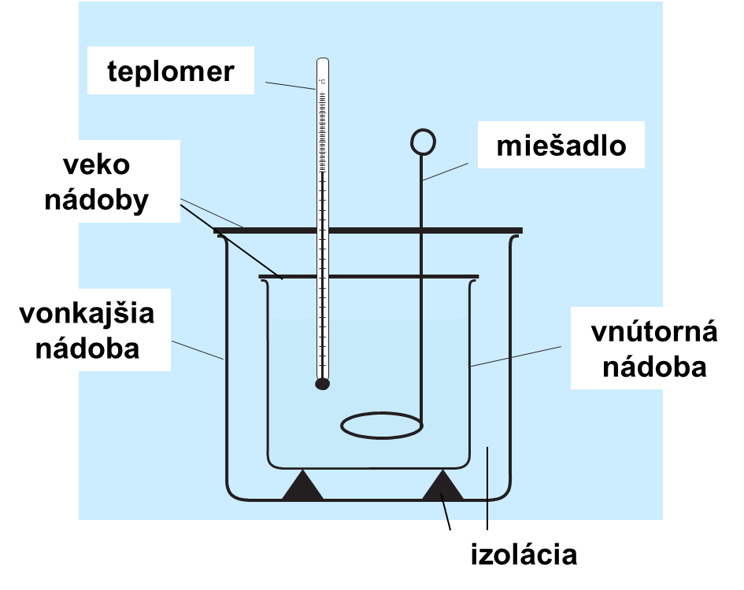 nakresliť
Tepelné vodiče – látky, ktoré sú dobrými vodičmi tepla (meď, hliník, oceľ, striebro, mosadz, kameň, keramika, ...).
Tepelné izolanty – látky, ktoré sú zlými vodičmi tepla (drevo, sklo, vzduch, plasty, perie, srsť, vata, polystyrén, ...). Najlepším izolantom je VÁKUUM.

